实验二、频率响应特性分析

姓名：

同组成员：

实验地点： SEIEE 4-402/404

学号：

任课教师：

实验日期: 2021-

频率响应函数表征了动态系统对给定频率下的稳态输出与输入的关系。这个关系具体是指输出、输入幅值之比与输入频率的函数关系，和输出、输入相位差与输入频率的函数关系。这两个关系称为动态系统的频率特性。频率响应函数直观地反映了测试系统对各个不同频率正弦波输入信号的响应特性。一个复杂环节或者系统的频率特性通常是由实验测定的，并以幅频特性曲线M(ω)和相频特性曲线φ(ω)的形式来表示。频率特性试验在实际生产中虽然很少应用，但是对于自动控制系统的理论研究和过渡过程估算，频率特性法仍然是基本的方法。

通过频率响应函数可以画出反映测试系统动态特性的各种图形，如奈奎斯特图、伯德图和尼科尔斯图，简明直观。

[实验目的]

很多工程中的实际系统很难确切地建立其数学模型，更不易确定其模型中的参数，因此要完整地列出其微分方程式并非易事。所以，工程上一般可通过实验方法，对系统施加激励，测量其响应，根据输入、输出关系可以确立对系统动态特性的认识。

本实验将通过若干简单典型环节及一个复杂对象为例，学习并掌握使用虚拟仪器进行频率特性测量的基本原理和具体技术手段。

[实验原理]

定常线性系统在简谐信号的激励下，其稳态输出信号和输入信号的幅值比就是该系统的幅频特性，即；稳态输出对输入的相位差就是该系统的相频特性，即。两者统称为系统的频率特性。因此，系统的频率特性就是系统在简谐信号激励下，其稳态输出对输入的幅值比、相位差随激励频率变化的特性。

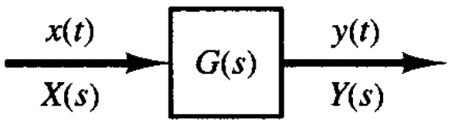

测量频率特性的方法很简单，只要在输入端向系统施加一个某一频率的正弦波扰动，然后将输入输出幅值记录下来，每次更换一个频率，如此重复多次即可。实验结束后，求出每个频率下输出及输入波形的振幅的比值（模）和所对应的相位差，按所需要的座标作出图形。

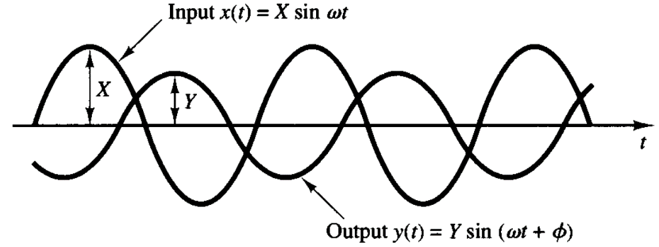

[实验内容]

1. 惯性环节频率响应特性测试
   1. 选择惯性环节#1（CB3）并串联反相环节（CB9），输入信号通道为WFG档；输出信号测量点选择TP9；自由选择一个RP2参数；
   2. 运行Waveforms中的Network Analyzer，根据上一步所选择的RP2参数，合理设置Start/Stop Frequency，以及Magnitude和Phase显示的数值范围，点击单次测试按钮Single进行伯德图测试；
   3. 根据初测结果判断是否需要调整电路参数，或者改变Network Analyzer工作参数设置，以使测量结果全面反映被测对象（**DUT：Device Under Test**）的特性，比如幅频特性低/高频段的斜率、转角频率点Corner Frequency，以及相频特性从低频段向高频段过渡时相角的变化过程等，注意：过低的起始频率Start Frequency或过多的测量点Samples设置会极大地增加测量时间，而过高的起始频率会使得测量结果无法体现DUT的低频段特征、过少的测量点会使得DUT关键参数如Corner Frequeny无法准确测量；
   4. （实验课后）参考实验资料中的Matlab代码，根据以上具体实验电路对象建立相应的仿真模型并进行Matlab仿真；
   5. （实验课后）对比Matlab仿真结果与实验测量结果，并对其中可能存在的差异进行合理的分析说明。
2. 积分环节频率响应特性测试
   1. 选择积分器（CB8）并串联反相环节（CB9），输入信号通道为WFG档；输出信号测量点选择TP9；
   2. 运行Waveforms中的Network Analyzer，合理设置Start/Stop Frequency，以及Magnitude和Phase显示的数值范围，点击单次测试按钮Single进行伯德图测试；
   3. 根据初测结果判断是否需要调整Network Analyzer工作参数，以使测量结果全面反映DUT的特性，比如幅频特性的斜率、相频特性在全频段的一致性等，注意：过低的频率会造成在单个信号周期里积分器输出饱和，而过高的频率下积分器输出信号幅值很小，较低的信噪比SNR会使得测量结果存在较大误差；
   4. （实验课后）参考实验资料中的Matlab代码，根据以上具体DUT实验电路对象建立相应的仿真模型并进行Matlab仿真；
   5. （实验课后）对比Matlab仿真结果与实验测量结果，并对其中可能存在的差异进行合理的分析说明。
3. 两个一阶惯性环节串联系统频率响应特性测试
   1. 选择惯性环节#1（CB3）、惯性环节#2（CB4）并串联一个放大倍数为1的反相环节（比如加法器CB1，或者CB2设置旋钮RP1为10，或者CB6设置旋钮RP4为1，任一方式皆可，目的是使得输出测量点为TP9的情况下输入与输出信号保持同相关系），输入信号通道为WFG档；输出信号测量点选择TP9；选择一个合适的RP2参数，以使两个惯性环节的转角频率有明显的区分度；
   2. 运行Waveforms中的Network Analyzer，根据当前DUT的两个转角频率数值，合理设置Start/Stop Frequency，以及Magnitude和Phase显示的数值范围，点击单次测试按钮Single进行伯德图测试；
   3. 根据初测结果判断是否需要调整电路参数，或者改变Network Analyzer工作参数设置，以使测量结果全面反映DUT的特性，比如幅频特性低/中/高频段的斜率、两个转角频率点Corner Frequencies，以及相频特性从低频段向高频段过渡时相角的变化过程等，注意：不当的RP2设置会使得两个转角频率靠得太近不利于实验观察特征和测量数据；过低的起始频率Start Frequency或过多的测量点Samples设置会极大地增加测量时间；而过高的起始频率会使得测量结果无法体现DUT的低频段特征、过少的测量点会使得DUT关键参数如Corner Frequeny无法被准确测量；
   4. （实验课后）参考实验资料中的Matlab代码，根据以上具体实验电路对象建立相应的仿真模型并进行Matlab仿真；
   5. （实验课后）对比Matlab仿真结果与实验测量结果，并对其中可能存在的差异进行合理的分析说明。
4. 欠阻尼二阶系统频率响应特性测试
   1. 参照第一次实验第3个任务要求搭建一个二阶系统（CB1、CB2、CB3或CB4之一、CB6、CB8、CB10），合理设置设置RP1、RP2、RP4数值（具体数值无统一要求），使得此二阶系统的阻尼比*ζ*小于1（即系统为欠阻尼二阶系统，时域实验阶跃响应表现为振荡调节过程）；
   2. 输入信号通道为WFG档；输出信号测量点选择TP9；运行Waveforms中的Network Analyzer，合理设置Start/Stop Frequency，以及Magnitude和Phase显示的数值范围，点击单次测试按钮Single进行伯德图测试；根据初测结果判断是否需要调整电路参数，或者改变Network Analyzer工作参数设置，以使测量结果全面反映二阶欠阻尼系统DUT的特性，比如明显的谐振点*Mr*，以及相频特性从低频段向高频段过渡时相角的变化过程等，注意：阻尼比*ζ*偏大会使*Mr*偏小不易观察测量；过低的起始频率Start Frequency或过多的测量点Samples设置会极大地增加测量时间；而过高的起始频率会使得测量结果无法体现DUT的低/中频段特征、过少的测量点会使得DUT关键参数*Mr*无法被准确测量；根据*Mr*测量结果确定DUT的阻尼比*ζ*；

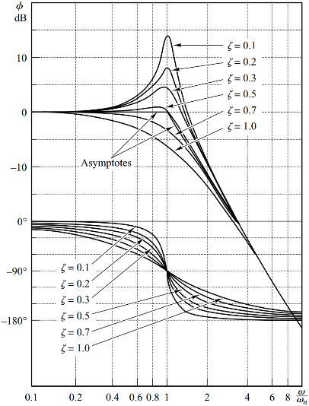 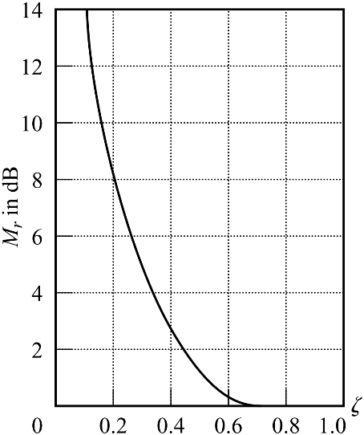

* 1. 参照第一次实验第3个任务要求测量该DUT的阶跃响应过程，此时输入信号应选择SWA: STEP，测量点保持为TP9，按下并松开复位按键触发一次响应过程，记录此阶跃响应过程，测算最大超调量*Mp*，并相应确定此DUT的阻尼比*ζ*；

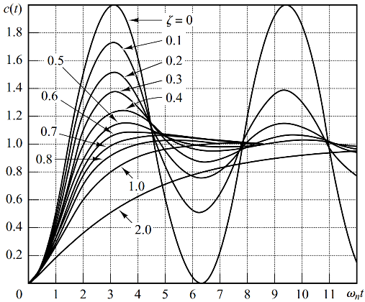 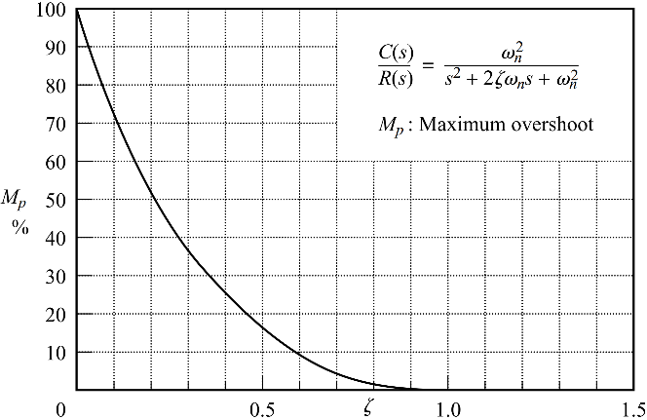

* 1. 上两步实验的DUT对象相同，因此所得到的阻尼比*ζ*应当相同，对实验结果进行对比，对合理的误差进行适当说明；
  2. （实验课后）参考实验资料中的Matlab代码，根据以上具体实验电路对象建立相应的仿真模型并进行Matlab仿真（只需伯德图即可，阶跃响应实验一中已做过）；
  3. （实验课后）对比Matlab仿真结果与实验测量结果（只需针对伯德图作对比），并对其中可能存在的差异进行合理的分析说明。

[实验报告要求]

1、完成实验内容，并记录实验结果；

2、对所有实验测试结果都需进行有效性说明（准确认识频率响应实验方法的限制因素）

3、对所有实验测试结果都需进行理论模型仿真的对比分析（可以参考提供的Matlab代码，也可使用其它数字仿真软件）

4、频率特性测量实验结果与理论仿真结果之间的对比，在低频段和高频段容易表现出不一致的现象，请分析造成此不一致性的原因（低频段可能存在信号饱和、高频段输出信号幅值太小，等）。

[讨论与思考]

1. 如何看待实验方法测量动态系统频率特性时高频、低频段出现的“偏差”；
2. 实验方法与模型仿真分析方法在指导实际设计工作时的不同作用。

[评价与建议]

1. 对频率响应特性分析实验内容有何评价和建议；
2. 如果本次实验内容只采用Matlab / Simulink模型仿真而不进行实物对象实验，你觉得合适么？